**精子和卵子的发生：**减数分裂（一次复制，两次分裂；染色体在第一次分裂前复制，但在第二次分裂前不复制，因此染色体数目减少了一半。）。

（1）卵子发生（Oogenesis）（数目有限，出生前进入减数分裂）

生殖细胞形成卵母细胞进入胚胎卵巢中，进行多次有丝分裂后进入第一次减数分裂前期，此时胚胎内卵母细胞不会再增殖，直到女性个体性成熟后，卵母细胞进行下一步的发育，如细胞质量大大增加、形成卵外包膜、形成位于膜下的皮质颗粒。

卵母细胞的减数分裂还会产生第一极体（polar body）与第二极体，极体比卵子小很多。不管是第一极体还是第二极体，都具有遗传物质的完整性，极体核能够代替卵子的核，支持胚胎的发育（小鼠中的实验可实现）。

（2）精子发生（Spermatogenesis）（无限，有干细胞存在）

生殖细胞进入胚胎睾丸中，被阻滞在G1期，胚胎出生后生殖细胞重新开始有丝分裂，形成大量精原细胞（精原干细胞），再经过减数分裂，分化形成精子。一次减数分裂形成4个精子。

精原干细胞的存在及其不断的自我更新，保证了大量的源源不断的精子的产生。

**哺乳动物卵母细胞的受精过程：**

（1）精子穿过滤泡细胞来源的堆积层细胞，结合到透明带上；

（2）顶体反应，酶从顶体囊泡中释放；

（3）精子穿过透明带（zona pellucida），与卵细胞膜结合；

（4）精子头部细胞膜与卵子细胞膜融合；

（5）激活卵子，释放皮质颗粒，精子的细胞核进入卵的细胞质。

**防止多精受精（polyspermy）**

**（1）皮质颗粒（cortical granule, CG)**

卵母细胞中的一种小的、圆形的、由膜包裹的细胞器。（位于卵母细胞膜下）

**（2）皮质反应（cortical reaction)**

精子入卵后，激发卵质膜下的皮质颗粒发生胞吐，这是一种“爆炸性”的过程，从精子入卵点开始迅速向四周扩散。

海胆中：卵子质膜外有卵黄膜包裹，皮质颗粒在卵细胞质膜下。受精时，皮质颗粒与质膜融合，一些内容物通过胞吐排出。这些皮质颗粒物质与卵黄膜形成**受精膜**，可防止其他精子进入。其他没有外排的皮质颗粒物质组成透明层。

**（3）皮质颗粒膜的形成（cortical granule envelope, CGE)**

受精后，皮质颗粒内容物胞吐到卵周隙中，并形成完整的一层为CGE.

**（4）透明带反应（zona reaction)**

皮质反应后胞吐到卵周隙中的酶类引起透明带糖蛋白发生生化和结构变化，从而阻止多精入卵。

**（5）卵质膜反应（egg plasma membrane reaction)**

受精后，卵质膜发生变化，阻止多精受精。

**受精后发生大规模表观遗传学变化**

**（****1）受精后雌雄原核发生不同的去甲基化**

雌原核和雄原核均存在主动去甲基化和被动去甲基化：

雌原核主要为被动去甲基化，依赖细胞周期DNA复制，缓慢；

雄原核主要为主动去甲基化，由Tet3介导，快速剧烈。

1. **母源因子Tet3蛋白（介导胞嘧啶甲基化）参与雄原核的主动去甲基化过程**

受精后或核移植后Tet3蛋白特异在雄原核或假原核中聚集，5hmC信号（5羟甲基胞嘧啶）也特异性在雄原核或假原核中出现；

在卵母细胞中特异敲除Tet3蛋白，Tet3蛋白缺失后雄原核或假原核中5hmC信号不出现，雄原核或假原核的基因重编程受影响（重编程信号出现延迟）；卵母细胞中Tet3蛋白缺失后胚胎体内发育受到影响。

1. **雌原核中也存在依赖Tet3蛋白的主动去甲基化**

雌雄原核的DNA去甲基化比例不同(雄原核去甲基化比例更大)，雌雄原核均存在依赖于Tet3的主动去甲基化。

**（2）发育过程中印迹的建立、维持和擦除**

印迹基因（imprinted genes）（单性胚胎发育研究导致其被发现。孤雌：胎儿大，胎盘小，营养供给不足；孤雄：胎盘大，胎儿发育不良。结果均为影响发育。因此，必须要雌雄遗传物质同时存在才能保证胚胎正常发育。）

**父系表达促进生长的印迹（IGF-2），母系将促进生长的基因关闭。**

**生殖细胞介导的基因治疗**

1. DNA测序技术——寻找人类疾病的致病基因
2. 遗传学研究的发展获得大量候选基因：常见突变关联研究（CVAS）、罕见突变关联研究（RVAS），大量样本测序，获得大量关联基因/位点。
3. 大量候选基因产生，如何快速验证有效致病基因及位点？如何修复遗传缺陷？

大量候选基因产生，利用CRISPR-Cas9技术快速验证有效致病基因及位点，修复遗传缺陷(eg：治疗先天性白内障遗传疾病)。但存在治愈效果差（只有30%），治愈小鼠存在少量脱靶现象。

解决方案:精原干细胞（Spermatognia stem cells, SSC）介导的遗传疾病治疗。即先在精原干细胞中进行CRISPR/Cas9基因操作，通过证实无脱靶、**突变基因被修复**和**存在正常的印记状态**，将这种精原细胞注射到小鼠睾丸内使其成熟，产生的精子注射到卵子中，可以完全修复遗传缺陷，形成基因修复的后代。

**克隆动物的特征**

**1.效率低**，＜5%。（囊胚形成率、胚胎移植后成活率、分离干细胞率）

**2.克隆动物的胎盘存在问题。**

存在大胎盘症或大胎儿症（Large Offspring Syndrome (LOS) or Large Placenta Syndrome (LPS) ）。故而有假说：克隆动物的胎盘发育缺陷是克隆胚胎发育失败的关键原因。早先有间接证据不支持。随后实验证明，使用受精来源（FD）的4N滋养层取代核移植发育来的滋养外胚层，先部分修复，后完全修复。后者比前者更可以大幅提高克隆动物的出生效率。作为反向证据，使用核移植过的4N胚胎的滋养层和正常胚胎的内细胞团组成混合胚胎，动物出生率大大降低。说明确实是核移植导致的胚胎滋养外胚层细胞的缺陷，是导致胚胎发育失败的关键原因。（此为李劲松老师工作）

**3.克隆动物端粒长度**

曾有实验表明克隆动物端粒缩短，但随后大量实验证据指出克隆动物的端粒长度正常，重编程过程使得端粒长度得到了重建。（此处大概是早先在多利羊上的实验存在问题）

**4.克隆动物的X染色体失活问题**

正常的哺乳动物中，雌性的两条X染色体有一条会失活。早先有实验认为克隆动物的X染色体可以正常失活，随后的发现认为，X染色失活异常的克隆动物在发育早期就已经死亡，故而先前在成体克隆动物中检测X染色体失活正常。间接证据为，雄性供体细胞的克隆效率高于雌性，因其不存在X染色体失活的问题。

**5.基因的异常重编程**

① 从体细胞克隆的胚胎Oct4基因表达异常（表达水平和表达位置均异常），而ESC来源表达正常。

② 克隆动物印迹基因表达异常：胎盘的过度生长与印迹基因的异常无关，小鼠的发育对印迹基因的异常有一定的耐受，ESC表观遗传不稳定（epigenetic instability）。

③ 滋养外胚层MHC-1表达异常，导致子宫内膜中T淋巴细胞增加，由此可以看出母体的免疫排斥会导致克隆胚胎的发育失败。

6.克隆胚胎甲基化异常

正常的受精发育过程存在一个印迹擦除和建立的过程，详见第一部分。核移植克隆此过程严重缺失，故而但凡与表观遗传、印迹基因相关的问题，核移植克隆常常存在问题。

**7.克隆动物的线粒体问题**

核移植的动物，既有线粒体来自供体细胞的例子（Dolly羊mtDNA来自去核卵母细胞，与体细胞核供体无关，课件标题应该是错了），也有来自供体和受体双方的情况（克隆牛）。跨物种的克隆，供体线粒体可能会在发育中取代受体的线粒

**核移植的问题**

**1.终末分化的体细胞可否用于核移植？**（Dolly 可能来源于干细胞，其乳腺细胞特征较弱）

可以。终末分化的B细胞、T细胞和嗅觉神经元（olfactory sensory neurons）都可以用于核移植。（嗅神经工作来自李劲松老师）

**2.供体分化状态是否影响重编程效率？**

① 会。神经干细胞比终端分化的神经细胞产生的ESC更有效。

② 且供体的甲基化状态亦影响克隆效率。用DNA甲基转移酶的亚效等位基因可提高克隆效率。

③ 例外：造血干细胞核移植成功率低，可能说明了分化的细胞比成体干细胞具有更高的克隆效率。

④ 然而皮肤干细胞具有比皮肤细胞更高的核移植效率（此为李劲松老师工作）。

**3.参与重编程的母源因子是什么？**

Tet3参与了体细胞假原核的去甲基化。（此为李劲松老师与徐国良老师合作之工作）

**核移植的应用**

**1.区分表观遗传和遗传调控的重要方法**

核移植手段将一个细胞的核型放大到整个个体。使用终末分化的细胞进行核移植，可以有力地判断供体细胞是否发生了遗传上的改变（同源重组等）。

① 利用淋巴细胞产生单克隆小鼠，可以研究等位基因的调控和Ig的重排。

② 细胞核移植被用来确定嗅觉受体的多样性是否由基因重组产生，类似于免疫系统中抗体多样性。利用基因标记的嗅觉感受器神经元产生的克隆小鼠得到结果：基因重排不是终端分化的重要部分。

③ 通过此法得到的结论包括：B细胞、T细胞、NK细胞进行核移植，发现它们的DNA进行了重组；嗅觉神经元进行核移植，发现其未发生重组（此为李劲松老师工作）；癌细胞进行核移植，发现其遗传上和表观遗传上均发生了变化。

**2.繁殖性克隆**

包括优秀个体的克隆、宠物的克隆、改造家畜基因为目的的克隆、濒危物种的克隆（种间死后体细胞核移植）、死亡个体或灭绝物种的克隆（冷冻细胞的核移植）等。

**3.治疗性克隆**

① 分化成特定类型细胞（造血干细胞）或结合基因治疗进行治疗。

② 核移植的胚胎干细胞（ntESCs）与正常的ESCs无明显差别。

③ 人核移植胚胎干细胞：2013年建立。 咖啡因促进核移植胚胎的发育。

**其它重编程策略**

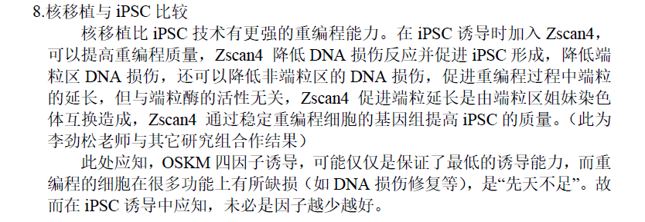

**半克隆技术的应用**

1.CRISPR-Cas9介导的多基因敲除或敲入，研究多基因疾病

① 建立16株携带不同排列组合的单倍体细胞系，通过胞浆内孤雄单倍体胚胎干细胞注射（ICAHCI）获得小鼠，分析表型，确定产生多基因疾病的真正原因

② 四基因杂合敲除小鼠可以模拟DM1疾病

③ 与复旦王红艳实验室合作筛选与神经管发育畸形的致基因与位点（敲入）

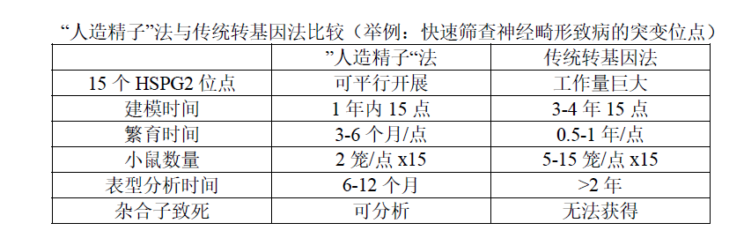

2.DKO-AG-haESC结合CRISPR-Cas9文库可以产生大量杂合突变和纯和突变小鼠，从而快速筛选某一疾病致病基因。

3.能给所有编码蛋白的基因带上标签。

4.建立可以用于发育和疾病研究的新遗传工具。